Proloco Este
e
Parrocchia di S. Maria delle Grazie

Festa Madonna del Carmelo
Chiesa del Carmine Este

16 luglio 2021

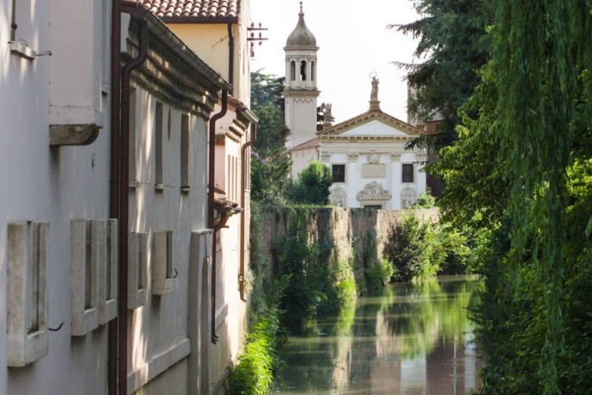

Eretta fra il 1602 e il 1613, la Chiesa del Carmine di Este fu officiata dai Padri Carmelitani fino al 1656. Il prospetto barocco ornato di statue fu realizzato nel 1711: gravemente danneggiato dal tempo, è stato riportato al suo splendore da un eccezionale intervento di restauro realizzato nel 2015.
Dal 2015 la Pro Loco di Este e la Parrocchia di Santa Maria delle Grazie si sono adoperate per ridare vita alla tradizionale “Sagra delle brombe e dei cuchi” e rendere visitabile, nel giorno delle celebrazioni dedicate alla Madonna del Carmelo, questo gioiello barocco.

PROGRAMMA - Sabato 16 luglio 2021
ore 17:30 Visita guidata della Chiesa del Carmine con intervento musicale Quam pretiosa (sonorità antiche e contemporanee nella vocalità femminile) a cura di SolEnsambe (primo turno)
ore 18:30 Visita guidata della Chiesa del Carmine con intervento musicale Quam pretiosa (sonorità antiche e contemporanee nella vocalità femminile) a cura di SolEnsambe (secondo turno)
ore 20:00 Santa Messa (nel piazzale retrostante la Chiesa)
ore 20:45 Rinfresco per i partecipanti organizzato presso la Tigelleria Osteria Enoteca “dai Colleghi”
ore 21:15 Concerto d’archi
Les Fleurs Ensemble
musiche di T. Albinoni, A. Vivaldi, B. Galuppi e L. Boccherini

La partecipazione alle visite guidate avverrà su prenotazione.
L’iniziativa verrà realizzata nel pieno rispetto delle normative vigenti per il contenimento del contagio da Covid-19.

SolEnsemble nasce dall’iniziativa di alcune colleghe ed amiche, musiciste di diverse città italiane, accomunate dal desiderio di valorizzare il vasto repertorio dedicato alla voce femminile. Il gruppo si caratterizza per la costante ricerca vocale comune: la sua versatilità permette di presentarsi con una formazione corale, solistica o madrigalistica, con o senza strumenti. Nella definizione dei programmi particolare attenzione viene sempre dedicata alla diffusione dell’opera di compositrici e poetesse di ogni epoca. Il gruppo si è esibito in prestigiosi contesti (San Giacomo Festival di Bologna, il Suono delle Colonne a Milano, Auditorium Pollini di Padova, Vespri d’Organo a San Giorgio Maggiore di Venezia, Conservatorio di Torino, Santa Maria Novella di Firenze, Basilica di Aquileia, Abbazia di Follina, Abbazia di Monteveglio) e vanta alcune importanti prime esecuzioni.
Il programma proposto in questa occasione, dedicato specificamente alla Vergine del Carmelo, offre un breve percorso alla scoperta di alcune importanti fonti musicali storiche, testimonianza dell’attività musicale nei conventi femminili, e propone alcuni esempi di contaminazione contemporanea.

Les Fleurs Music Ensemble è un quartetto d’archi di ragazze diplomate ai Conservatori di Padova e Venezia. Hanno scelto la parola francese fleurs per far risuonare con 16 corde una grande varietà di profumi e colori: sono infatti cresciute con la musica classica, ma piace loro sperimentare generi musicali diversi, quali colonne sonore, trasposizione di canzoni pop e rock e musica popolare veneziana. Si sono esibite al Teatro Verdi di Padova, al Salone Nautico, al Salone del Mobile e alla Semaine du Golfe a Vannes.
Il programma proposto in questa occasione è prettamente classico, con musiche per archi di T. Albinoni, A. Vivaldi, B. Galuppi e L. Boccherini.

Prenotazione obbligatoria.

Per info e prenotazioni:
www.prolocoeste.com
info@prolocoeste.it
tel. 0429/3635 (lun./sab. 9:30/12.30)

